**白盒测试**

1语句覆盖（每条语句至少执行一次）

2判定覆盖/分支覆盖（每个判断if各自至少为真一次，为假一次）

3条件覆盖（每个判断中可能有多个条件，对于判断中的每个条件，各自至少为真一次，为假一次）

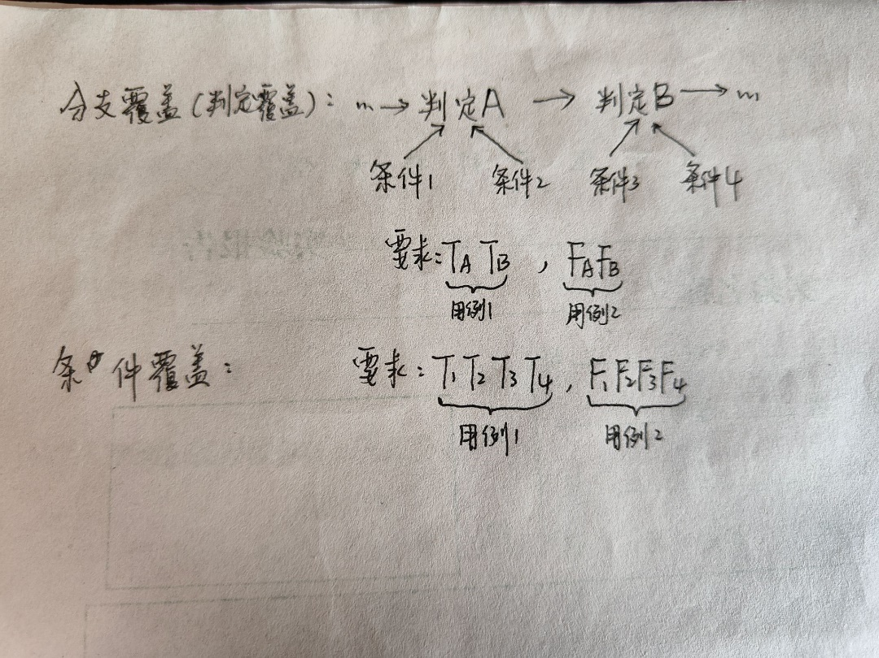

4判定条件覆盖（判定覆盖+条件覆盖，同时满足）

5条件组合覆盖（每个判定中各个条件的各种可能组合各一次）

6路径覆盖（走过程序的所有路径）

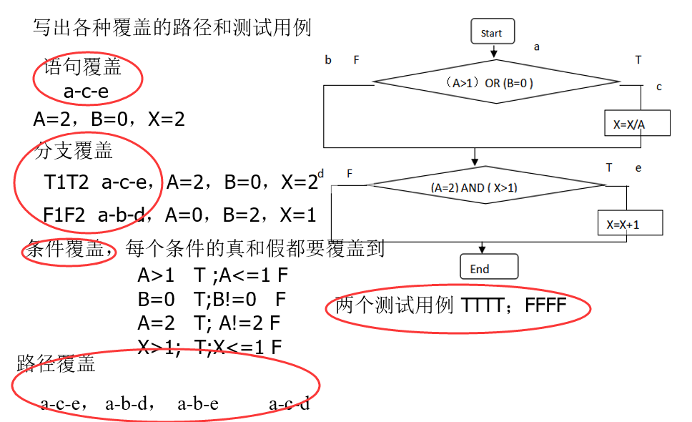

**黑盒测试**

等价类划分为有效等价类与无效等价类

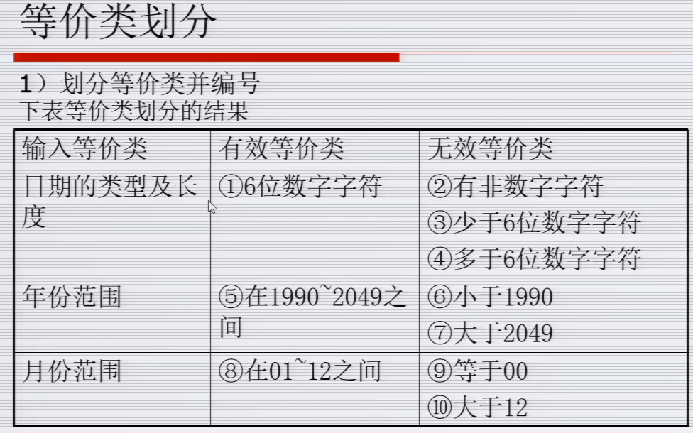

有效等价类只需一个测试数据（覆盖所有有效等价类）

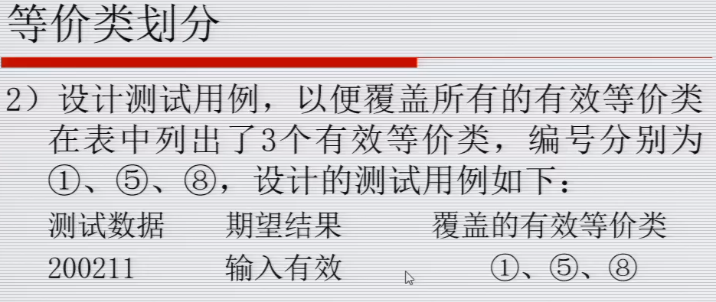

无效等价类的测试数据每条覆盖单个无效等价类

